DISEÑO Y CONSTRUCCCIÓN DE UN PROTOTIPO DE UN SISTEMA DE CONTEO Y CARGUE DE MEZCLA MDC-2, PARA PLANTA ASFALTO TM35 FACO ALLIS - EMPRESA CSS CONSTRUCTORES S.A. SALDAÑA TOLIMA

Milton Raúl Díaz Céspedes
Fabián Andrés Sánchez Briñez

INSTITUCIÓN DE EDUCACIÓN SUPERIOR ITFIP
FACULTAD DE INGENIERÍA Y CIENCIAS AGROINDUSTRUALES
INGENIERÍA ELECTRÓNICA
ESPINAL – TOLIMA
2015
DISEÑO Y CONSTRUCCCIÓN DE UN PROTOTIPO DE UN SISTEMA DE CONTEO Y CARGUE DE MEZCLA MDC-2, PARA PLANTA ASFALTO TM35 FACO ALLIS - EMPRESA CSS CONSTRUCTORES S.A. SALDAÑA TOLIMA

Milton Raúl Díaz Céspedes
Fabián Andrés Sánchez Briñez

Proyecto de Tesis

Director de Tesis:
Diego Mauricio Parra Laguna
Ingeniero Electrónico

INSTITUCIÓN DE EDUCACIÓN SUPERIOR ITFIP
FACULTAD DE INGENIERÍA Y CIENCIAS AGROINDUSTRUALES
INGENIERÍA ELECTRÓNICA
ESPINAL – TOLIMA
2015



Nota de aceptación:

__________________________________________
__________________________________________
__________________________________________
__________________________________________

__________________________________________
Firma del Director

__________________________________________
Firma del Jurado

__________________________________________
Firma del Jurado

Espinal (Tolima), 21 de diciembre de 2015

DEDICATORIA

FABIAN ANDRES SANCHEZ

A mis padres, porque creen en mí como hijo y persona, me han brindado unos valores amplios y unos ejemplos dignos de superación y en gran parte gracias a ellos he podido alcanzar las metas propuestas y por ese orgullo que se siente es lo que me hizo ir hasta el final. Va por ustedes, por lo que valen y lo que han hecho de mí un hombre de bien.
A mi mujer gracias a su apoyo, su comprensión y sus consejos en los momentos difíciles y a mi hija Lizeth Mariana les dedico este triunfo alcanzado en mi vida, mil palabras no bastarían para agradecerles su apoyo, su comprensión y sus consejos en los momentos difíciles.
A todos, espero en realidad no defraudarlos y siempre contar con su valioso apoyo, sincero e incondicional.

MILTON RAÚL DÍAZ CÉSPEDES

A mi madre, a mi esposa y mis hijas, quienes con su apoyo incondicional, me impulsaron y motivaron a nunca desfallecer, son un orgullo para mí y espero serlo yo para ellos.
A mis compañeros con quienes formamos un excelente grupo de trabajos, mil bendiciones para ellos.
Para todos ellos en un orgullo para mi dedicarles este triunfo.

AGRADECIMIENTOS

En primer lugar damos gracias a nuestro señor Dios por habernos dado la existencia en este mundo y con ella el don de la sabiduría, fortaleza y entendimiento para afrontar con paciencia y perseverancia los constantes retos que se nos presenta en la vida diaria. A nuestros padres porque son las personas que nos han inculcado valores, guiándonos por el camino del bien y gracias a ellos hemos llegado a este ciclo de vida. También por el apoyo que nos brindan para superar o dar solución a cada uno de los obstáculos que encontramos en el transcurso de la formación como Ingenieros Electrónicos.

A la Institución de Educación Superior ITFIP por tenernos siempre abiertas las puertas, las cuales realizo una gestión constante en la consecución de técnicas y herramientas necesarias para obtener nuevos conocimientos y una educación de calidad, por consiguiente a los docentes que con su dedicada labor de orientar nos guiaron en el transcurso de formación brindándonos concejos con el fin de formarnos adecuadamente tanto en lo intelectual como en lo personal para ejercer en un futuro lo aprendido.

A la Empresa CSS CONSTRUCTORES S.A. SALDAÑA-TOLIMA; por habernos facilitado su confianza en permitirnos observar el proceso de la planta, hacemos extensivo nuestros más sinceros agradecimientos.

TABLA DE CONTENIDO

1. INTRODUCCIÓN 14
2. PROBLEMA 16
2.1 Definición del problema 16
2.2 Justificación 17
2.3 OBJETIVOS 18
2.3.1 Objetivo General 18
2.3.2 Objetivos Específicos 18
3. MARCO TEORICO 19
3.1 Sistemas Scada 19
3.2 Sistema de control PID 23
3.3 Proyectos similares 28
3.4 Sensores ópticos 31
3.5 Sistemas de visualización 37
3.6 Lenguaje Grafcet en ABB 43
4. DESARROLLO METODOLOGICO 50
4.1 Proceso de conteo y cargue del producto 50
4.2 Solución Propuesta 51
4.3 Producto Obtenido 56
4.4 Elementos empleados 58
5. CRONOGRAMA 61
6. CONCLUSIONES Y RECOMENDACIONES 62
7. ANEXOS 64
8. REFERENCIAS Y BIBLIOGRAFÍA 69

LISTA DE TABLAS

Pág.

Tabla 1. Listado de elementos necesarios para la implementación 59

LISTA DE FIGURAS

Pág.

Figura 1. Circuito controlador de motor paso a paso bipolar, con un L293B 20

Figura 2. Pantalla principal de control sistema SCADA 21

Figura 3. Con una entrada mínima de Corriente de 4mA 23

Figura 4. Configuración PID 24

Figura 5. Base de datos SCADA 25

Figura 6. MySQL entorno de consultas 26

Figura 7. Database toolkit Labview 26

Figura 8. Configuración del menú principal con todos los SubVi 28

Figura 9. Módulo de dosificación para plantas de concreto. 31

Figura 10. Cortina óptica de medición 34

Figura 11. Detección óptica sistema barrera 35

Figura 12. PRECITEC LR 36

Figura 13. QUBE/TL.01/FISHEYE 37

Figura 14. Técnica cableada 39

Figura 15. Montaje en forma programada 40

Figura 16. Denominación de los segmentos de Display 40

Figura 17. Imagen CP1H Omron 42

Figura 18. Pantalla HMI OMRON NB3 43

Figura 19. Lenguaje Grafcet en ABB 45

Figura 20. Denominación de los segmentos de Display 48

Figura 21. Esquema eléctrico 49

Figura 22. Software de simulación empleado ABB AC 1131 51

Figura 23. Motor de simulación a emplear 52

Figura 24. Entorno de programación y asignación de variables 53

Figura 25. Entorno de programación gráfica 53

Figura 26. Rutinas, variables asignadas e inicializadas y estructura de programación del Grafcet 54

Figura 27. Rutinas, variables asignadas e inicializadas y estructura de programación del Grafcet 55

Figura 28. Scada de proceso de cargue y conteo de mezcla de asfalto 56

Figura 29. Scada de proceso de cargue, conteo de mezcla de asfalto y panel de control. 57

Figura 30. Scada de proceso de cargue, conteo de mezcla de asfalto, panel de control y alarma de salida (sirena). 57

Figura 31. HMI diseñada para controlar el proceso. 58

LISTA DE ANEXOS

Pág.

Anexo A. Imágenes del proceso de carga actual en la empresa 64...68

GLOSARIO

PROTOTIPO: En el ámbito de la informática, se conoce como prototipo al modelo que se desarrolla de un software para reflejar cómo se comporta un sistema. Estos prototipos se utilizan para comprender cómo funciona el sistema en cuestión.

ASFALTO: Mineral negro de origen natural u obtenido artificialmente por destilación del petróleo.

BACHADA: Cantidad de mezcla asfáltica o de concreto que se prepara durante un ciclo del mezclador en las plantas de tipo discontinuo o por peso.

BANDERA: Del Inglés "flag". Tensión que indica que ha sucedido algo. Comúnmente, una tensión pequeña significa que no ha ocurrido nada, mientras que una tensión elevada indica alguna incidencia. Un ejemplo de bandera es la salida de un comparador.

BASE ASFÁLTICA: Capa de base, construida con una mezcla asfáltica, generalmente de tipo denso, cuyos agregados tienen un tamaño máximo superior al de los agregados usados para la construcción de la capa de rodadura.

BUS: Dispositivo no cíclico cuyo fin es asegurar las transferencias de información simultáneas entre diferentes subconjuntos de un sistema informático según sus especificaciones físicas y lógicas comunes. Se aplica también a toda línea de conexión que une varios componentes, subconjuntos o hardware para permitir la portación de energía y la circulación de informaciones entre ellos.

TOLVA: Caja abierta por abajo, en forma de tronco de pirámide o de cono invertido, dentro de la cual se echan granos u otros cuerpos para que caigan poco a poco entre las piezas del mecanismo destinado a triturarlos, molerlos, limpiarlos, clasificarlos o para facilitar su descarga.

CÉLULA FOTO ELÉCTRICA: Componente electrónico basado en el efecto fotoeléctrico. En su forma más simple, se compone de un ánodo y un cátodo recubierto de un material fotosensible. La luz que incide sobre el cátodo libera electrones que son atraídos hacia el ánodo, de carga positiva, originando un flujo de corriente proporcional a la intensidad de la radiación.

CEMENTO: Material de construcción compuesto de una sustancia en polvo que, mezclada con agua u otra sustancia, forma una pasta blanda que se endurece en contacto con el agua o el aire; se emplea para tapar o rellenar huecos y como componente aglutinante en bloques de hormigón y en argamasas.

HMI: “Human Machine Interface”, es decir es el dispositivo o sistema que permite el interfaz entre la persona y la máquina. Tradicionalmente estos sistemas consistían en paneles compuestos por indicadores y comandos, tales como luces pilotos, indicadores digitales y análogos, registradores, pulsadores, selectores y otros que se interconectaban con la máquina o proceso. En la actualidad, dado que las máquinas y procesos en general están implementadas con controladores y otros dispositivos electrónicos que dejan disponibles puertas de comunicación, es posible contar con sistemas de HMI bastantes más poderosos y eficaces, además de permitir una conexión más sencilla y económica con el proceso o máquinas, como mostraremos a continuación.

LED: Un led (del acrónimo inglés LED, light-emitting diode: ‘diodo emisor de luz’; el plural aceptado por la RAE es ledes²) es un componente optoelectrónico pasivo y, más concretamente, un diodo que emite luz.

SCADA: acrónimo de Supervisory Control And Data Acquisition (Supervisión, Control y Adquisición de Datos) es un software para ordenadores que permite controlar y supervisar procesos industriales a distancia. Facilita retroalimentación en tiempo real con los dispositivos de campo (sensores y actuadores), y controla el proceso automáticamente. Provee de toda la información que se genera en el proceso productivo (supervisión, control calidad, control de producción, almacenamiento de datos, etc.) y permite su gestión e intervención.

SENSOR: Dispositivo utilizado para la detección de elementos en un entorno, los hay de carácter inductivo y capacitivo.

SIRENA: Una sirena es un instrumento acústico que emite un sonido muy fuerte y molesto. Fue inventada por el físico francés Charles Cagniard de la Tour en 1819, que le dio este nombre en recuerdo de las sirenas de la mitología griega. Las sirenas modernas sirven para la defensa civil o ataque aéreo, sirenas de tornado o las sirenas de emergencia en los vehículos de servicio, tales como ambulancias, coches de policía y camiones de bomberos, y de los camiones de basura. Las hay de tres tipos: mecánicas, electro neumáticas y electrónicas.

RESUMEN

Muchas industrias en Colombia aún manejan sus procesos de manera manual, este sin duda alguna dependiendo del proceso y la materia prima es un valor agregado al producto final, como lo es el caso de la manipulación de cueros en la fabricación de bolsos, zapatos y artículos como bolsos y demás; otros procesos permiten la interacción de máquinas como parte del proceso de producción; pero, en algunos procesos la interacción manual es un tema de recurrencia y de riesgo sí se habla de procesos de producción a gran escala y de aquellos que empleen materias primas con bases químicas que causen daños severos e irreversibles al organismo.

Producir asfalto y concreto en el mundo es un proceso que lleva una serie de aditamentos químicos que necesitan, mientras se está fabricando y en el proceso de transporte, ser aislados de operarios para salvaguardar su salud y evitar daños por riesgo químico, de esta manera se presenta la solución para un problema observado en una planta de producción de cemento y asfalto sobre todo en el área de transporte del producto terminado, debido a la presencia de personal en la zona de carga y a la poca protección que a este le brindan mientras está en el ejercicio de sus funciones; la solución que se menciona se hace desde el punto de vista de la electrónica y la automatización.

Palabras claves: Asfalto, Cemento, Scada, Bachada

ABSTRACT

Many industries in Colombia still operate their processes manually, this certainly depending on the process and the raw material is an added value to the final product, as is the case of handling in manufacturing leather bags, shoes and items like bags and so forth; other processes allow interaction of machines as part of the manufacturing process; but in some manual interaction processes it is a matter of risk of recurrence and other processes talk about large-scale production and those that use raw materials with chemical bases that cause severe and irreversible damage to the body.

Producing asphalt and concrete in the world is a process that takes a series of chemical additions that need while being manufactured and in the transport process, be isolated from operators to safeguard their health and prevent damage from chemical risk in this way presents the solution for a noted problem in a production of cement and asphalt especially in the area of transport of the finished product due to the presence of staff in the cargo area and the little protection that this would provide while in the exercise of their functions; the solution that is mentioned is made from the point of view of electronics and automation.

Keywords: Asphalt, Cement, Scada, Batches

INTRODUCCIÓN

“En Colombia existen 135 plantas de mezcla asfáltica en caliente, las cuales comprenden desde tipos de producción por dosificación o bachadas, como continuas de dosificación en caliente y de mezclado en el tambor con dosificación en frío.”[1]

La tecnología industrial como principal referente de la automatización es el punto de partida de este trabajo de grado, pues es importante destacar que de acuerdo con la experiencia de haber realizado una visita técnica al sitio donde se generó el problema se puede apreciar que muchos procesos se realizan de manera manual, lo que nos dice que muchas empresas deben buscar la manera de migrar a la implementación de soluciones automatizadas que en el menor plazo posible reduzca gastos, mejore la eficiencia y quizá lo de mayor relevancia, que permita salvaguardar la vida de las personas que la exponen directamente desconociendo el riesgo que se maneje.

Por tal razón este proyecto presenta la solución a una problemática a nivel industrial y es específicamente en cuanto a la recopilación de datos y control de procesos de cargue mas no de producción, se hace esta salvedad por el hecho de que el proyecto ni abordar las fronteras de la producción de asfalto ni cemento, pues se conoce que la tolva donde se fabrican dichos productos ya los entrega en condiciones de temperatura y masa adecuadas para ser transportada de acuerdo con la demanda que se tenga; esta solución cuenta con dispositivos en el área de automatización y control que son los encargados de mostrar el proceso y recibir las señales enviadas por los sensores que se encajonan en el área de electrónica y ser transportadas a la unidad de procesamiento en tiempo real y de un sistema de visualización y alerta que también pertenece al área de electrónica y que se emplea en la industria como indicador, en este caso mostrar al conductor del camión transportador el número de descargas que lleva y en qué momento debe partir de la zona de descarga, para evitar la exposición física del polvo producido por las bachadas a la persona encargada de dar la señal, el operario interno evitaría el conteo manual.

PROBLEMA

Definición del problema

En la empresa CSS CONSTRUCTORES S.A uno de los procesos que se realiza es la mezcla de cantidad asfáltica o de concreto durante un ciclo de mezclador en las plantas de tipos discontinuo o por peso, al resultado de este tipo de mezcla MDC-2 el cual se conoce con el nombre de Bachada, debe ser cargado en un vehículo de transporte tipo volqueta, sin embargo, el proceso de cargue en la empresa se realiza de manera manual y la inspección del cargue es de manera visual por parte de un operario, lo que implica la presencia de un operario de manera constante y la inspección y conteo de cada cargue de manera manual hasta que se cumple un cierto número de bachadas a criterio del operario que es quien cuenta empleando una tabla ranurada para ir marcando el número de descargas.

El problema que se aprecia en este proceso de cargue es que el operario no cuenta con un sistema de indicación ni de visualización que le permita conocer el número de descargas que se hacen al vehículo y que permita determinar la distribución del material en el volcó y por último que indique cuando el vehículo deba abandonar la plataforma de carga después de haber sido cargado, la presencia del operario como allí se menciona también implica que el mismo esté interrumpiendo sus labores para estar al tanto del proceso de cargue y esté al hacer parte de la etapa de vaciado en los caminos repartidores no cuenta con la protección necesaria para estar allí.

2.2 Justificación

El presente proyecto de desarrollo busca implementar por medio de los conceptos aprendidos en el área de automatización, instrumentación y control en la institución de educación superior ITFIP, implementar una solución a la inspección y visualización de cargue de material asfáltico o de concreto de la mezcla MDC - 2 para la empresa CSS CONSTRUCTORES S.A; la construcción le proporcionará a la empresa un sistema autónomo que permita determinar la posición exacta del vehículo automotor para la posición de cargue y al operario quien dependerá únicamente de la información recibida en la cabina de control donde se determinará el número de bachadas cargadas y que al final de cada proceso se activará automáticamente la indicación adecuada para que el conductor pueda retirarse del lugar de carga, lo que como consecuencia directa tendrá el no ubicar a un operario con tabla a ir inspeccionando una a una las descargas.

Adicionalmente a esto, el trabajo evidencia el manejo en la resolución de problemas a nivel operativo y de desarrollo, pues se parte de una problemática específica y de manera secuencial se aborda la solución en términos electrónicos y de automatización, sin embargo al ser un prototipo simulado el producto esperado este documento se escapa de la parte financiera y de implementación en el lugar del problema, pues es claro que se debe contar con rubros externos para la implementación del mismo.

OBJETIVOS

2.3.1 Objetivo General

Construir un prototipo de sistema de conteo y cargue de mezcla mdc-2, de planta asfalto tm35 Faco Allis, de la empresa CSS Constructores s.a. Saldaña Tolima.

Objetivos Específicos

- Identificar el proceso de conteo y cargue del material asfáltico o de concreto en la planta
- Reconocer las variables directas e indirectas que interfieren en el proceso de producción y cargue.
- Desarrollar la solución simulada de manera gráfica (Scada de proceso) para modelar el proceso en alto nivel
- Seleccionar los dispositivos electrónicos más adecuados para la implementación del hardware.
- Realizar pruebas de funcionamiento del prototipo de software y documentación de la construcción.

MARCO TEORICO

3.1 Sistemas Scada
El sistema de control SCADA, se puede definir como “el medio a través del cual una cantidad o variable cualquiera de interés en una máquina, mecanismo o proceso, es mantenido o alterado de acuerdo con un patrón de comportamiento deseado”. [2]
Asociados con la planta que se va a controlar, se encuentran todos los actuadores, encargados de controlar el comportamiento y características del proceso; y los sensores encargados de describir su comportamiento a través de señales eléctricas neumáticas o de otro tipo.
El objetivo de este sistema SCADA es supervisar, el correcto funcionamiento de los sensores y actuadores de manera tal que el sistema pueda desarrollar su objetivo de manera eficiente, tomando la mejor decisión cuando sea necesario y brindándole al operario un soporte que le ayude a operar eficientemente la planta.
Control de Variables
Tanque de almacenamiento de agua cruda
La salida del tanque de almacenamiento de agua cruda, está regida por la activación de una electroválvula, de manera automática cuando inicia el proceso, sin embargo, también es posible activarla de manera manual desde la pantalla de control. La figura 1 muestra el sistema de supervisión. Esta electroválvula permite la salida del flujo a través de una tubería de 1/2in.

Figura 1. Circuito controlador de motor paso a paso bipolar, con un L293B
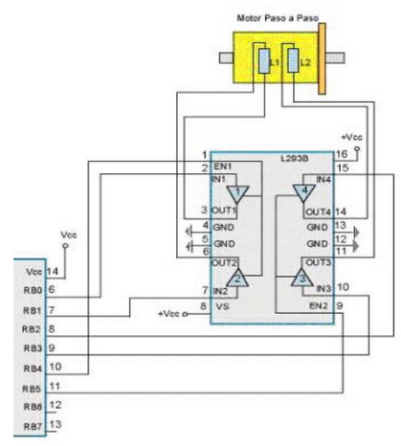
Tomado de: http://ww.mechatronics.me.vt.edu/book/Stepper%20Motor%20Guidelines(full%20version).pdf
El nivel del tanque de almacenamiento esta supervisado por un potenciómetro lineal, que conectado a un sistema de flotador envía la señal sensada al sistema, de manera que se pueda tener en pantalla la cantidad de agua que queda por tratar.
Figura 2. Pantalla principal de control sistema SCADA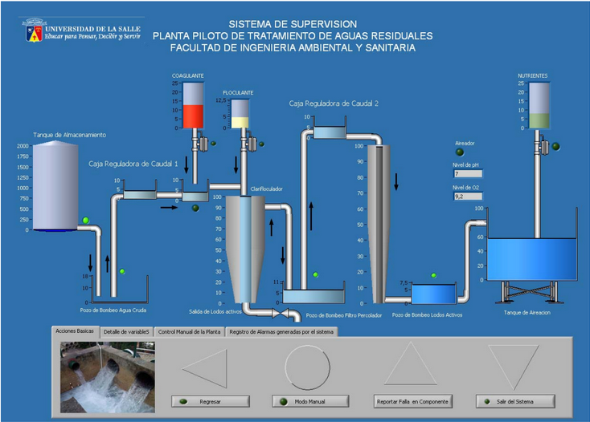
Tomado de: https://drive.google.com/file/d/0B6UbbcdenmP4LXVTaW9HZHVGUWs/view
Cajas reguladoras de caudal
Como se determinó anteriormente, para saber el caudal de salida de las cajas reguladoras de caudal, es necesario conocer la altura que lleva el agua cuando pasa por el vertedero, es por eso que se toma lectura de esta señal en la pantalla principal, de manera que se sepa cuál es la tasa de entrada al clarifloculador, o filtro percolador y configurar el grado de apertura de la válvula, para que la proporciones dosificadas por litro sean precisas.
El pozo de bombeo
Desde el sistema de supervisión es posible conocer el nivel de cada uno de los pozos de bombeo, y si está o no activada la bomba sumergible, además es posible activar o desactivar estas bombas, para efectos de mantenimiento o control de emergencias.
Cada pozo de bombeo tiene una capacidad de almacenamiento de agua, el sistema SCADA está configurado para que tan pronto se supere el umbral se active o desactive la bomba sumergible.
El Clarifloculador
El clarifloculador en el sistema SCADA está configurado para que sea un dispositivo que represente gráficamente la relación entre la entrada de agua y la salida de floculante, no existe sensor de nivel en el así que los datos representados son una aproximación matemática, de manera que pueden ser variar según el caso con la realidad.

El Filtro percolador
El filtro percolador es representado en el sistema SCADA por su carga volumétrica, sin embargo las operaciones que en su interior ocurren no tienen control alguno, debido a que se trata de procesos netamente químicos de descomposición orgánica.
Tanque de lodos activados
Como se dijo anteriormente en el tanque de lodos activados, es donde se realizan más procesos de manera simultánea, su representación en el sistema de supervisión está diseñado, de manera que el operario tenga la lectura de O2, pH, nivel de nutrientes y nivel del tanque en un mismo lugar.
Caja de mezclado
Como novedad, y sugerido por los profesores del área, el sistema de supervisión tiene una caja que incluye un mezclador giratorio a alta velocidad, de manera que cuando el coagulante ingrese al sistema, la turbulencia generada en esta caja mezcle de manera uniforme el agua con el reactivo. La activación de este motor giratorio a alta velocidad puede ser también controlada de manera manual desde el sistema SCADA, o de forma autónoma.

3.2 Sistema de control PID
La configuración del controlador PID puede ser cambiada desde el sistema SCADA si así se desea, en la figura 3 se muestra la pantalla del proceso, en detalle este proceso se puede observar en el manual del usuario.

Figura 3. Con una entrada mínima de Corriente de 4mA
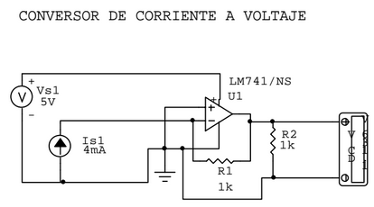
Tomado de: https://drive.google.com/file/d/0B6UbbcdenmP4LXVTaW9HZHVGUWs/view

Figura 4. Configuración PID
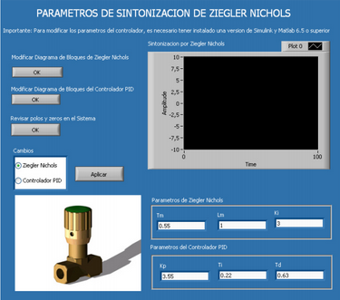
Tomado de: https://drive.google.com/file/d/0B6UbbcdenmP4LXVTaW9HZHVGUWs/view

La base de datos (RDBMS)
Debido a que actualmente la forma de mostrar resultados es a través de informes que cada estudiante debe presentar al docente; en los que se debe incluir que se hizo y que tiempo empleo, este sistema busca aumentar la efectividad, brindándole al operario la posibilidad de generar informes de manera automática, de forma tal que si se produce una emergencia se tenga un antecedente de cómo se llegó hasta ese error y desde que momento existe la falla.
Todos estos datos, no hubiera sido posible reunirlos sin la ayuda de una base de datos. La base de datos está construida en MySQL, y no es otra cosa que un conjunto de tablas que almacenan la información que se genera en el sistema.
La base de datos tiene la función de:
- Gestión de Usuarios (Profesores, Estudiantes, Programadores).
- Almacenar antecedentes de pruebas de laboratorio para cada proceso (calidad de agua y condiciones iniciales al proceso).
- Almacenar Resultados posteriores a cada proceso.
- Almacenar Alarmas y fallas del Sistema
Figura 5. Base de datos SCADA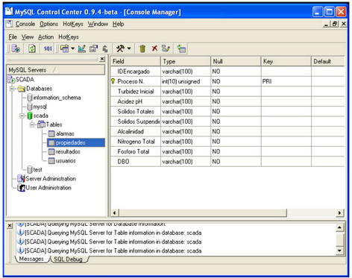
Tomado de: https://drive.google.com/file/d/0B6UbbcdenmP4LXVTaW9HZHVGUWs/view
Otra de las grandes bondades de la base de datos es que es posible consultar los resultados del proceso de forma remota, a través de una red local o Internet, de esta forma es posible conocer el estado de la planta en cualquier momento debido a que las consultas pueden hacerse en un PC que no necesariamente tiene que tener Labview solo MySQL. Como se observa en la figura 2.

Figura 6. MySQL entorno de consultas
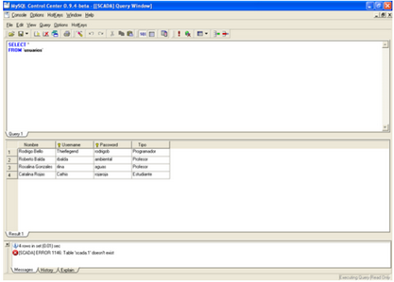
Tomado de: https://drive.google.com/file/d/0B6UbbcdenmP4LXVTaW9HZHVGUWs/view

La comunicación entre el SCADA y la base de datos es realizada gracias a un toolkit que tiene Labview para bases de datos, de esta forma la comunicación se hace por el ODBC de Windows.

Figura 7. Database toolkit Labview
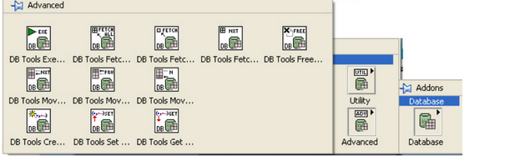
Tomado de: https://drive.google.com/file/d/0B6UbbcdenmP4LXVTaW9HZHVGUWs/view
Normalización de la base de datos
Si el diseño de la base de datos es irreflexivo, los datos que en ella se almacenan pueden presentar anomalías en su inserción, borrado o actualización, causándose una falla en la integridad de los datos que en esta se almacenan. Para evitar estos inconvenientes es importante normalizar la base de datos; el proceso de normalización consta de tres formas y un diccionario de datos que incluye todos los campos que se piensan tener en las tablas.
Estos datos fueron aplicados a la base de datos para crear una base de datos totalmente relacional y sin redundancias.

El código
Cada pantalla de opciones corresponde a un subvi previamente configurado en Labview, de manera que se ejecuten cuando un evento clave se efectúe.

Figura 8. Configuración del menú principal con todos los SubVi
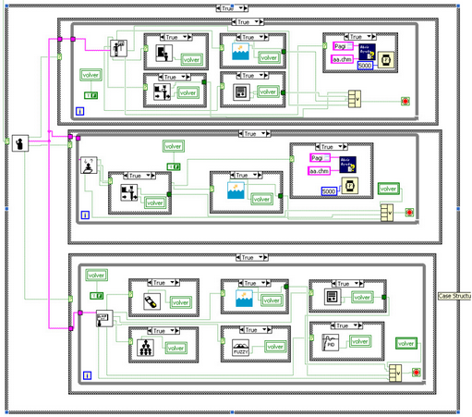
Tomado de: https://drive.google.com/file/d/0B6UbbcdenmP4LXVTaW9HZHVGUWs/view

3.3 Proyectos similares
Automatización de Plantas de Asfalto y Concretos Utilizando LabVIEW (Estudio de Caso) [3]
CIDAM Ltda. es una empresa colombiana dedicada a proveer soluciones industriales utilizando herramientas para la automatización de procesos. Para mantenerse en un ambiente competitivo, CIDAM está en una búsqueda constante de la mejor solución para nuestros clientes y al mismo tiempo la más económica. Teniendo en cuenta las necesidades del usuario final, nuestra firma escogió para el desarrollo de módulos de dosificación a LabVIEW como herramienta de desarrollo en un sistema abierto basado en PC.
La siguiente es una lista de los beneficios que han identificado al utilizar esta herramienta:
- LabVIEW es una herramienta sencilla de utilizar y muy poderosa. La facilidad de uso se transforma en tiempos de desarrollo reducidos comparado con los lenguajes de programación tradicionales. Al mismo tiempo, el tiempo y costo de entrenamiento son menores.

- La capacidad de comunicación utilizando puertos seriales con indicadores de peso y comunicación con los equipos físicos de la planta a través de PLC, hacen que el cableado y número de puntos de Entrada/Salida sea bajo. Cuando se tienen pocos puntos de conexión se puede garantizar una rápida puesta en marcha del sistema, disminuyendo el tiempo muerto y al mismo tiempo facilitando el mantenimiento futuro de los equipos.

- La buena documentación y adaptación a futuros cambios o expansiones del sistema hace que LabVIEW sea una herramienta de fácil integración con otros proveedores de software. Podemos decir que LabVIEW está basado en la más reciente tecnología para PC.
Módulo de dosificación para plantas de asfalto
Este sistema maneja dos básculas para pesar el material que se va a preparar, una para asfalto y otra para agregados. La dosificación del material se efectúa siguiendo los parámetros estipulados en una fórmula, la cual puede ser llamada desde el menú principal. El menú de entrada le permite al usuario editar y cambiar los parámetros de dosificación para lograr la precisión adecuada de los materiales. La edición de las formulas también puede hacerse en otros programas como Excel, Word, o recibirse de aplicaciones que generan la formulación.
Una vez realizado este proceso, el asfalto y agregados son descargados en una mezcladora. Después de mezclar, el material está listo para su posterior descarga a vehículos de transporte. El software de control de dosificación, esta implementado para lograr la máxima precisión de los productos dosificados.
Una vez terminada la dosificación, se genera un reporte del lote producido, que se envía a impresora y a un archivo para su posterior utilización en los sistemas de información de la planta.
Módulo de dosificación para plantas de concreto
Este módulo es muy similar al de asfalto. Sin embargo, este nuevo sistema permite la generación de fórmulas para múltiples concretos y lecturas de humedad de los materiales. Esta información es utilizada para corregir los pesos de los materiales a dosificar. La implementación física de la medida de aditivos se realiza a través de medidores de flujo.
Resultados
Se desarrolló un sistema integrado de automatización y control de las operaciones en plantas de asfalto. Debido a su modularidad, pequeños cambios fueron necesarios para desarrollar el módulo para plantas de concreto.
Los sistemas aquí descritos están implementados y en funcionamiento hace más de dos años. Durante este tiempo hemos podido observar su robustez y confiabilidad.
La flexibilidad de LabVIEW permite realizar mejoras o cambios logrando la absoluta satisfacción de nuestros clientes en un tiempo mínimo.
El hardware utilizado en la implementación de estos proyectos como PLC e indicadores digitales de peso es fabricados por CIDAM Ltda. Los drivers de comunicación de estos dispositivos se desarrollaron en LabVIEW.
Figura 9. Módulo de dosificación para plantas de concreto.
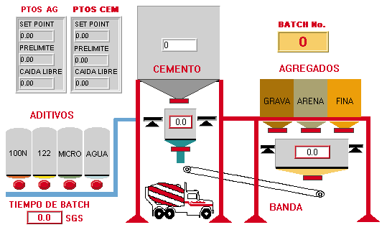
Tomado de: http://sine.ni.com/cms/images/casestudies/modulodedosificacion1.bmp?size

3.4 Sensores ópticos
Cuando hablamos de sensores ópticos nos referimos a todos aquellos que son capaces de detectar diferentes factores a través de un lente óptico. Para que podamos darnos una idea de lo que nos referimos, debemos decir que un buen ejemplo de sensor óptico es el de los mouse de computadora, los cuales mueven el cursor según el movimiento que le indicamos realizar. No obstante es importante tener en cuenta que los sensores ópticos también pueden utilizarse para leer y detectar información, tal como al velocidad de un auto que viene por la carretera y si un billete grande está marcado o bien, es falso.
Descripción.
Un sensor óptico se basa en el aprovechamiento de la interacción entre la luz y la materia para determinar las propiedades de ésta. Una mejora de los dispositivos sensores, comprende la utilización de la fibra óptica como elemento de transmisión de la luz.
Como funciona.
Existen diferentes técnicas ópticas que pueden aplicarse a la medida de diferentes parámetros. Podemos medir la atenuación- transmisión espectral dela luz al atravesar un determinado medio, lo que nos permitirá encontrar los elementos discretos presentes en ese medio y su concentración. También pueden realizarse medidas de tipo interferométrico, en las que la propiedad de la radiación que sufre cambios debido al efecto externo es la fase, con lo que empleando otro haz luminoso de fase conocida como referencia, es posible determinar la magnitud de ese efecto externo.
Una técnica que ha cobrado especial relevancia en los últimos años dentro del Departamento de Óptica, es la basada en la resonancia de plasmones superficiales, especialmente útil para la medida del índice de refracción de líquidos. En este caso lo que se mide es la atenuación de la luz guiada por una fibra óptica a la que se le ha eliminado parcialmente el revestimiento y se ha depositado una multicapa incluyendo algún medio metálico. Dependiendo del índice de refracción del medio en contacto con la capa más exterior, el acoplamiento entre los campos será más o menos intenso, o que se reflejará en la potencia luminosa que sale por el otro extremo de la fibra.
¿Dónde se ha desarrollado?
El Departamento de Óptica de la Facultad de CC. Físicas de la Universidad Complutense de Madrid ha desarrollado y utilizado toda esta variedad de métodos en colaboración con diferentes instituciones universitarias y empresariales. Los principales desarrollos corresponden a la realización de dispositivos codificadores para control numérico en colaboración con Fagor-Automation, un dispositivo automático de control de espesor de muestras transparentes y un sensor de posición por interferometría con diodo láser. En el campo específico de los sensores de fibra óptica, cabe destacar la realización de un tacómetro magneto-óptico para un sistema de frenos ABS en colaboración con Alcatel-SESA, un sensor interferométrico de fibra óptica para la medida de presión en colaboración con el Departamento de Óptica Aplicada de la Universidad de Kent, y un sensor basado en la resonancia de plasmones superficiales aplicado a la medida de la salinidad marina enmarcado dentro del proyecto SOFIE en colaboración con diferentes Universidades y empresas europeas.
Tipos de sensores
- Sensor óptico lineal
El AF910 es una solución rentable para los sistemas utilizados en los campos de micro mecanizado láser, micro fresado industriales, dispositivos médicos, patrón de superficie rápida y fina-filmada trazado. El Detector PDA 2998 ha sido diseñado para una amplia gama de aplicaciones, como la detección y cuantificación de impurezas traza, la identificación de compuestos y el desarrollo de métodos.

Figura 10. Cortina óptica de medición
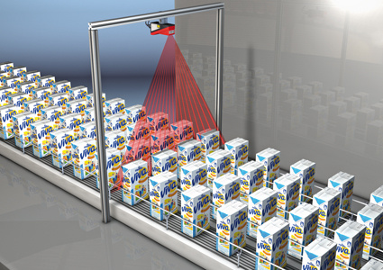
Tomado de:
https://www.logismarket.es/ip/leuze-electronic-sensor-lineal-de-medicion-el-sensor-lineal-de-zona-lrs-controla-la-presencia-de-objetos-783385-FGR.jpg
- Sensor óptico tipo barrera
Detector de barrera. Circuito de polarización con salida a nivel alto con el haz interrumpido.

Figura 11. Detección óptica sistema barrera
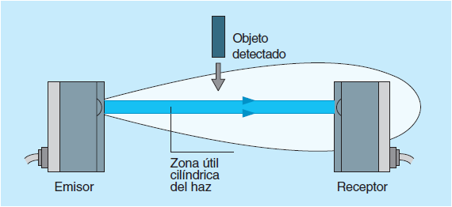
Tomado de: https://automatismoindustrial.files.wordpress.com/2012/10/barrera.png
Ejemplo de sensores ópticos industriales
- Sensor óptico: PRECITEC LR
El PRECITEC LR es un sensor óptico de muy alta precisión que usa luz blanca concentrada para efectuar mediciones aún en las superficies más complejas, incluyendo materiales mates, reflectantes y recubiertos, así como plástico, vidrio y otros materiales transparentes.
Cuando la tecnología de medición táctil llega a su límite, los sensores ópticos entran en acción. Optimizado para su uso con los equipos de ultra-precisión Leitz PMM-C, Leitz Ultra o las MMCs Leitz Inﬁnity, el sensor óptico PRECITEC LR resulta particularmente preciso en el nivel submicrométrico. Con un ángulo grande de aceptación, el sensor permite a los usuarios inspeccionar piezas con superficies sumamente inclinadas, mientras que el método de medición sin contacto resulta ideal para piezas frágiles.

Figura 12. PRECITEC LR
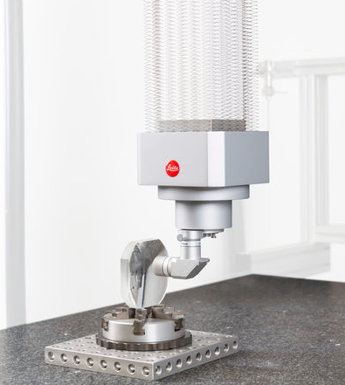
Tomado de: http://www.directindustry.es/prod/hexagon-manufacturing-intelligence/product-5623-1620090.html

- Sensor óptico QUBE/TL.01/FISHEYE (Optoelectrónico)
Puede leer slights de las diferencias detectando las líneas impresas, contrastes y los bordes del material impreso, aunque éstos son discontinuos. Esto se puede utilizar en cualquier superficie, incluyendo transparente o metálico. Fácil instalar y allí no es ninguna necesidad del ajuste adicional en el intercambio del material.

Figura 13. QUBE/TL.01/FISHEYE
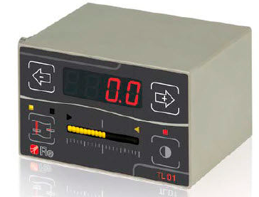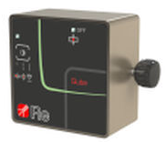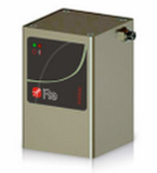
Tomado de: http://www.directindustry.es/prod/re-controlli-industriali/product-31009-892277.html

3.5 Sistemas de visualización
Alrededor de los años sesenta la tendencia en automatización era la de que cada fabricante debía resolver sus problemas de control por sí solo. Quien se encontraba ante un problema de automatización desarrollaba un elemento electrónico específico para solventarlo. Una memoria reducida era lo normal en estos elementos, por lo cual necesitaban comunicarse constantemente con sus sistemas de control centrales para enviar los datos. Incluían una serie de entradas y salidas fijas y utilizaban generalmente lenguajes de programación poco conocidos.
Los años setenta ven aparecer una nueva generación de autómatas de la mano de fabricantes de equipos eléctricos como Siemens, Square-D, o Allen-Bradley. Implementaron autómatas capaces de controlar grandes cantidades de entradas y salidas, ideales para industrias tales como la automoción. No se trataba de entornos amigables, por lo cual estos controles estaban diseñados para soportar las condiciones más severas y, por tanto, eran grandes, pesados y muy caros.
Otra de las consecuencias de la evolución de la electrónica fue la reducción de los componentes, lo que permitió realizar una disminución progresiva de tamaño, peso y coste en todos los niveles industriales de control.
Resultado de esto fue la introducción de los micro PLC, en los años ochenta. Permitían realizar controles modulares que se adaptaban a las necesidades del momento y venían provistos ahora de sistemas de programación genéricos (ladder o escalera), lo que les deparó un éxito inmediato en todo el ámbito industrial.

Autómatas programables PLC
Hasta no hace mucho tiempo el control de procesos industriales se venia haciendo de forma cableada por medio de contactores y relés. Al operario que se encontraba a cargo de este tipo de instalaciones, se le exigía tener altos conocimientos técnicos para poder realizarlas y posteriormente mantenerlas. Además cualquier variación en el proceso suponía modificar físicamente gran parte de las conexiones de los montajes, siendo necesario para ello un gran esfuerzo técnico y un mayor desembolso económico.
En la actualidad no se puede entender un proceso complejo de alto nivel desarrollado por técnicas cableadas. El ordenador y los autómatas programables ha intervenido de forma considerable para que este tipo de instalaciones se hayan visto sustituidas por otras controladas de forma programada.
El Autómata Programable Industrial (API) nació como solución al control de circuitos complejos de automatización. Por lo tanto se puede decir que un API no es más que un aparato electrónico que sustituye los circuitos auxiliares o de mando de los sistemas automáticos. A él se conectan los captadores (finales de carrera, pulsadores,...) por una parte, y los actuadores (bobinas de contactores, lámparas, peque os receptores,...) por otra.
Veamos un típico circuito de automatismos. Un arrancador Estrella/Triángulo con temporizador.
La figura 14 muestra como es la técnica cableada. Por una parte tenemos el circuito de fuerza, que alimenta el motor, y por otra el circuito auxiliar o de mando, que realiza la maniobra de arranque de dicho motor.
Figura 14. Técnica cableada
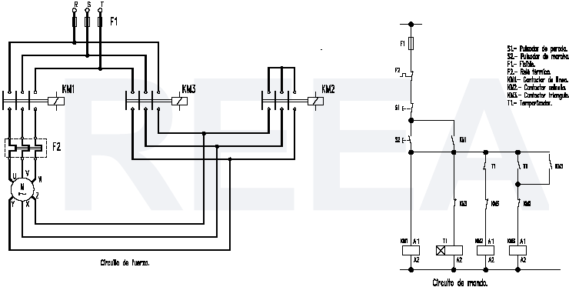
Tomado de: http://olmo.pntic.mec.es/jmarti50/automatas/auto2.htm
La figura 15 muestra cómo se realiza el mismo montaje de forma programada. El circuito de fuerza es exactamente el mismo que en la técnica cableada. Sin embargo, el de mando será sustituido por un autómata programable, al cual se unen eléctricamente los pulsadores y las bobinas de los contactores. La maniobra de arranque la realizara el programa que previamente se ha transferido al autómata.
Figura 15. Montaje en forma programada
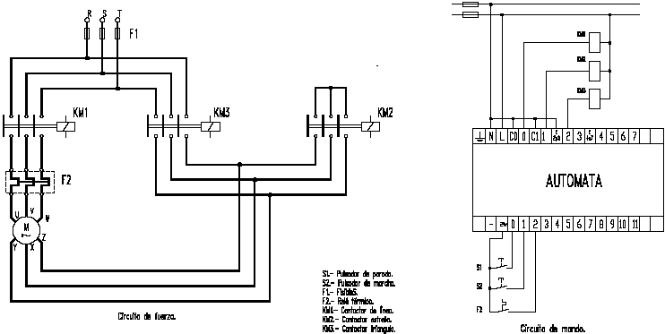
Tomado de: http://olmo.pntic.mec.es/jmarti50/automatas/auto2.htm
La figura 16 muestra la gama de PLC AC500 proporciona una plataforma fiable y potente para diseñar y crear soluciones de automatización escalables, flexibles y competitivas.
Escalables
- La escalabilidad del PLC AC500 se logra ofreciendo una gran variedad de dispositivos para diseñar e implementar configuraciones adecuadas para tareas de control sencillas o soluciones de automatización complejas.
- Mediante una herramienta de ingeniería única es posible realizar aplicaciones simples hasta las más complejas.

Competitivas
- La plataforma AC500 dispone de varias CPU, módulos de E/S, módulos de comunicación y accesorios, entre otros.
- La combinación perfecta entre los diferentes tipos de módulos de E/S y CPU permiten adaptarse a los requisitos individuales de cada aplicación y así ofrecer una solución competitiva.
Flexibles
- La plataforma AC500 ha sido diseñada para ofrecer la facilidad necesaria, seguridad y fiabilidad para expandir el sistema de automatización a nuevos retos.
- La memoria, el rendimiento y las posibilidades de comunicación significan mayor funcionalidad, visualización avanzada y más comodidad de operación para obtener mejores soluciones para los clientes.

Figura 16. Imagen PLC AC500
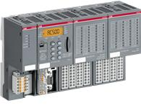
Tomado de: http://www.abb.com/product/es/9AAC177288.aspx

Muestra CP1H Omron

El controlador compacto de máquinas más rápido

Diseñado para aplicaciones compactas, el CP1H es un PLC compacto de alta velocidad y polivalente. Sus cuatro contadores de alta velocidad y cuatro salidas de pulsos resulta ideal para el control de posicionamiento multieje. El CP1H-XA incluye cuatro entradas analógicas y dos salidas analógicas integradas. De este modo, se adapta al control de lazo simple, utilizando la función avanzada de control PID con auto-tuning. El CP1H se puede ampliar con diferentes E/S es compatible con hasta dos unidades especiales de E/S CJ1W. Esto implica que está abierto a los buses de campo más populares y es compatible con la mayoría de unidades de comunicación de la serie CJ.

Figura 17. Imagen CP1H Omron
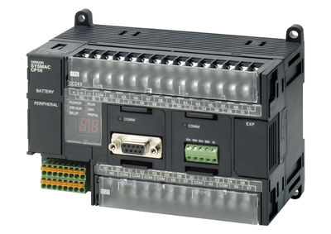
Tomado: https://industrial.omron.es/es/products/catalogue/automation_systems/programmable_logic_controllers/compact_plc_series/cp1h/default.html

La figura 18 muestra Pantalla HMI OMRON NB3, Pantalla táctil en color de 3,5"; la pantalla más pequeña de la serie NB también ofrece una pantalla LCD TFT y una resolución de 320 x 240 píxeles. El tamaño perfecto si hay limitaciones de espacio, ideal cuando unas pocas pantallas con botones, texto y valores son suficientes para operar y controlar el proceso. Hay dos modelos diferentes: el modelo superior está equipado con puerto Ethernet y host USB para facilitar la actualización de los proyectos o intercambiar datos a través de la red.
- Más de 65.000 colores
- Retroiluminación LED de larga duración
- Memoria interna de 128 MB
- Protección IP65
- Compatible con memoria USB
- Gráficos de mapas de bits y vectoriales

Figura 18. Pantalla HMI OMRON NB3
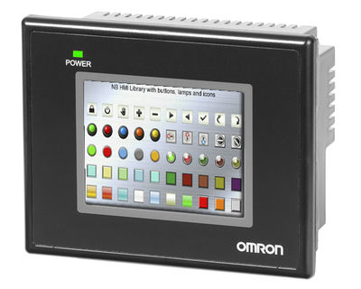
Tomado:https://industrial.omron.es/es/products/catalogue/automation_systems/hmi/compact_hmi/nb3q/default.html

3.6 LENGUAJE GRAFCET en ABB

Es el lenguaje de etapas y transiciones
A las etapas se les asocian acciones. Para este caso, el lenguaje del GRAFCET es único, es decir, no se combina con otros lenguajes y trabaja con la norma IEC
(etapas-acciones).

En esta primera parte se estudia esta configuración. Cada acción está conformada por dos rectángulos horizontales. El de la izquierda se llama CALIFICADOR, el de la derecha es la ACCIÓN. Los calificadores están codificados con las siguientes letras: Cuando se desactiva la etapa, las variables se desactivan.
R: el calificador pone en bajo la variable de la acción correspondiente y queda permanentemente en ese estado. Solo un SET (S) lo cambiará de estado.
S: el calificador pone en alto permanentemente a la variable de la acción correspondiente. Esta variable pasa a bajo cuando se coloque en RESET (R).
L: Este calificador actúa exactamente igual que un temporizador al pulso (TP).
Cuando la etapa en que está el calificador queda activa, la carga asociada se activa y permanece en ese estado el tiempo programado, ejemplo: L T#10s, tarda 10 segundos activa y luego se desactiva. Necesariamente para esta operación, la etapa debe estar activa un tiempo mayor que el programado para el calificador.
D: el calificador se asocia con un tiempo y actúa igual que un temporizador TON:
Cuando la etapa en que está el calificador se activa, comienza la temporización, ejemplo: D T#5s. Cuando transcurra los 5 segundos la carga asociada al calificador se activa y permanece en ese estado mientras la etapa esté activa.
Cuando la etapa se desactiva, la carga también se desactiva. Para la operación normal de este calificador, la etapa debe permanecer tiempo mayor que el programado para el temporizador.
SD: también requiere programar un tiempo: SD T#10s Desde el momento que la etapa que contiene a este calificador queda activa, se inicia a contar el tiempo programado.
Si la etapa permanece menos tiempo activa que el tiempo del calificador SD, el tiempo sigue corriendo para el calificador y la carga asociada a este calificador se energiza cuando se completa el tiempo programado, aunque la etapa que lo contenga esté desactivada. Se puede asociar a un TONR.
Si la etapa que contiene al calificador permanece mayor tiempo que el tiempo programado para SD, simplemente cuando se completa ese tiempo, se energiza la carga permaneciendo en ese estado indefinidamente.
Una vez la carga asociada al calificador SD se activa, permanece en este estado indefinidamente. La única forma de desactivarla es mediante un Reset.
DS: este calificador tiene semejante comportamiento al anterior, pero la condición para activar la carga asociada es que el tiempo que permanece la etapa que contiene al calificador debe ser mayor que el tiempo programado para DS. Por ejemplo:
DS T#10S
La etapa que contiene al calificador debe permanecer activa un tiempo mayor que
10s. Cuando transcurren los 10s, la carga asociada al calificador DS se activa y permanecerá en ese estado indefinidamente hasta que se aplique un Reset a dicha carga.
P: es un pulso muy corto. Cuando la etapa en que está este calificador se activa su carga asociada activa por un tiempo muy corto y no vuelve a activar mientras el programa esté corriendo. El tiempo que activa la carga asociada es el de un ciclo de trabajo.

Figura 19. LENGUAJE GRAFCET en ABB
Tomado: manual ABB, AUTOMATIZACIÓN INDUSTRIAL UNIVERSIDAD DISTRITAL
Elaboró: HUMBERTO GUTIÉRREZ R. FRANCISCO JOSÉ DE CALDAS 8
Componentes electrónicos semiconductores:
- El Diodo
Es un dispositivo semiconductor que permite el paso de la corriente eléctrica en una dirección y la bloquea en la opuesta. Está Formado por dos cristales Semiconductores, uno con escasez de electrones denominado tipo P, y el segundo con exceso de electrones, o tipo N. Esta unión semiconductora se encapsula bajo formas distintas que dependen del fabricante y a la función a la que se destinan, y que disponen de unos terminales conductores para su conexión con otros componentes. El terminal conectado al semiconductor de tipo P recibe el nombre de ánodo, mientras que el conectado de tipo N recibe el nombre de cátodo, un diodo se comportara como un circuito de baja resistencia siempre que el ánodo este polarizado a superior tensión que el cátodo. En caso contrario, presentara una elevada resistencia entre sus terminales y se comportara como un circuito abierto. Esta descripción corresponde a un diodo de propósito general. Existen diodos construidos para aprovechar alguna característica especial, entre los que destacan el diodo emisor de luz (LED) y el diodo Zener.
- Diodo Emisor de Luz (LED)
Cuando un diodo es polarizado directamente, se convierte en conductor. El cambio energético que experimentan los electrones en estas circunstancias se manifiesta en algunos compuestos, como el arseniuro de galio (1), con la presencia de una radiación de luz visible o infrarroja.
- Galio, de símbolo Ga, es un elemento metálico que se mantiene en estado líquido en un rango de temperatura más amplio que cualquier otro elemento.
- El galio se encuentra en el grupo 13 (o IIIA) del sistema periódico. Su número atómico es 3.
Los diodos emisores de luz están especialmente diseñados para aprovechar la emisión de luz, y se construyen de forma que la unión queda en la zona más exterior posible del dispositivo, protegidos por un material transparente. Según el material semiconductor empleado, se obtienen diodos luminiscentes de color rojo, verde o amarillo.
Existen también versiones con dos colores, provistos con una estructura de tres patillas, común la del centro y específica para color la de cada extremo.

Displays de Siete Segmentos
Muchos equipos electrónicos proporcionan información al usuario mediante la utilización de señales luminosas, como la emisora sintonizada en un equipo de radio o la lectura de tensión en un voltímetro digital.
Para representar las cifras numéricas se agrupan siete diodos en de segmentos. Estos diodos tienen conectados entre sí todos los ánodos.
Un Display de este tipo está compuesto por siete u ocho leds de diferentes formas especiales y dispuestas sobre una base de manera que puedan representarse todos los símbolos numéricos y algunas letras. Los primeros siete segmentos son los encargados de formar el símbolo y con el octavo podemos encender y apagar el punto decimal.

Figura 20. Denominación de los segmentos de Display
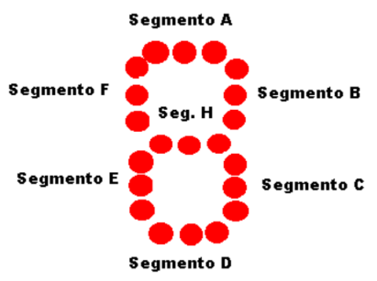
Tomado de: http://www.ingenieria.unam.mx/crofi/wp-content/uploads/Descargas/Datasheet/Displays/display_de_7_segmentos.pdf
Esta es la denominación de los 7 segmentos en los modelos comerciales.
Esquema eléctrico del visualizador:
Se ha realizado el esquema de tres segmentos de los 7 que lo componen ya que el resto es idéntico. Se ha optado por una configuración de ánodo común. La decisión ha sido totalmente aleatoria, por lo que serviría exactamente igual una configuración de cátodo común.
Como se puede deducir del esquema, el número de cables entre la placa controladora y el visualizador digital es de 8. (7 para los segmentos y 1 para el negativo la alimentación).

Figura 21. Esquema eléctrico
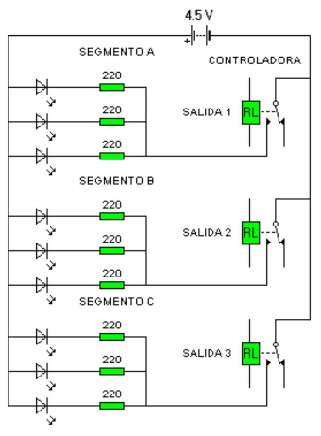
Tomado de: http://www.ingenieria.unam.mx/crofi/wp-content/uploads/Descargas/Datasheet/Displays/display_de_7_segmentos.pdf

DESARROLLO METODOLOGICO

De acuerdo con lo estimado en el anteproyecto y en busca de alcanzar los objetivos propuestos y demostrar las competencias en el área de automatización, el grupo decidió ejecutar una solución al problema planteado por la empresa, contando con que luego de ser presentado pasara a presentación para la empresa, cumplir con el cometido del proyecto está hecho por fases, en primero lugar se analizó el problema enunciado por la empresa.

4.1 Proceso de conteo y cargue del producto

El proceso de cargue en la empresa CSS Constructores se realiza de manera automática luego de que el producto esté se fabrica en una tolva, pero el registro de conteo de cargue en las volquetas se se realiza en modo manual y de acuerdo con los registros fotográficos (ver anexo 1) se evidencia la presencia de personal humano muy cerca al vaciado del producto en los camiones de carga, esto desde el punto de vista de la salubridad se considera como riesgo químico, pues el producto es fabricado con químicos y es vaciado en modo sólido generando las polvo al caer y exponiendo al operario a enfermedades respiratorias; por otro lado el registro de carga y anuncio se realiza de la forma más arcaica, estos se hacen por medio de una tabla ranurada para contar las cargas y el anuncio de salida del vehículo se realiza por medio de anuncio físico, golpeando el platón de la volqueta.

De acuerdo con lo anterior, la solución propuesta al problema consiste fundamentalmente en cuidar la integridad del operario que está vinculado directamente al proceso por medio de una simulación del proceso con un Scada y una interfaz HMI que permita el control del proceso y la gestión de los datos de cada vehículo cargado.

4.2 Solución Propuesta

De acuerdo con la temática del problema y con la alternativa de solución propuesta, el primer paso consiste en la selección de Software para ambientar la simulación del proceso y la realización de la interfaz humano máquina, para este caso se escoge el Software de simulación de ABB AC1131 que posteriormente se conocería en el mercado con el nombre oficial de Codesys y que dejaría de ser propietario directo de ABB para poder conectarse con las familias más comunes de controladores lógicos programables.

Figura 22. Software de simulación empleado ABB AC 1131

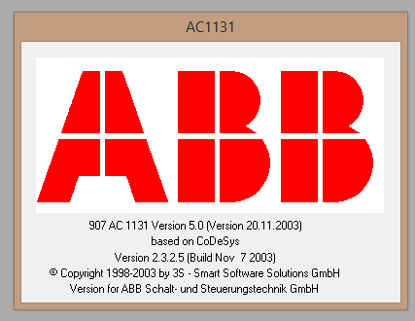
Tomado de: los autores en Software de simulación

Una vez seleccionado el software de simulación por su practicidad y dinamismo para ser programado, se decide entonces emplear como lenguaje de programación el GRAFCET Y como apoyo al mismo para la generación de secuencias y/o rutinas el lenguaje de Texto estructurado o ST por sus siglas en inglés, de esta manera se desarrolla el entorno gráfico del problema, unido a este se crea la interfaz humano máquina que luego será presentada por separado mencionando la comunicación que se hará y los trabajos futuros que se realicen a la hora de la implementación; para la realización de la simulación se empleará el motor 07KT97 del fabricante

Figura 23. Motor de simulación a emplear

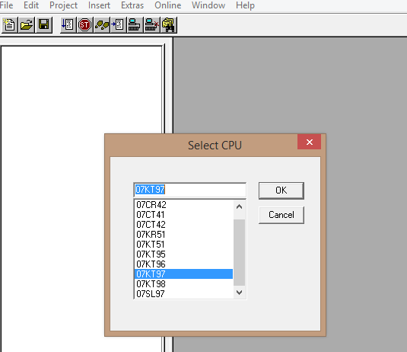
Tomado de: los autores en Software de simulación

Seguido del motor de simulación se selecciona el método de programación de la simulación que como ya se mencionó serpa Grafcet el método escogido, pues permite tener un panorama más amplio de la simulación que cualesquier otro método, de tal modo que se iniciará el programa con la asignación de variables que tiene la ventaja de realizarse en código C para mayor facilidad en la declaración y administración de las mismas.

Una vez realizada la asignación de variables, se inicia con la construcción de los objetos que darán lugar a la dinámica y entendimiento del proceso el cual se presentará por medio de etapas y transiciones como lo registra la siguiente gráfica de la construcción de la programación.

Figura 24. Entorno de programación y asignación de variables
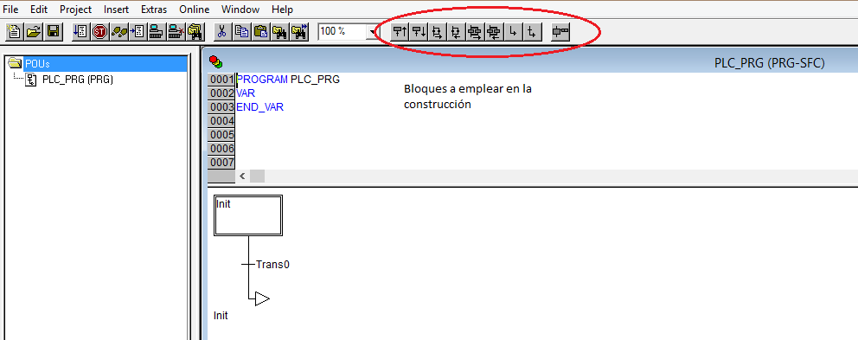
Tomado de: los autores en Software de simulación

Figura 25. Entorno de programación gráfica
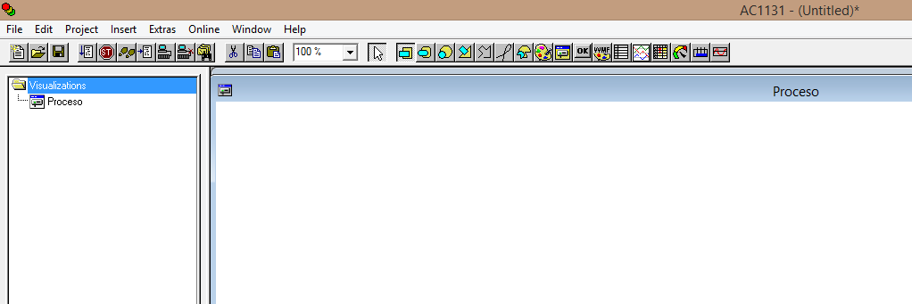
Tomado de: los autores en Software de simulación

En las gráficas anteriores se ha presentado el entorno de programación y simulación de ahora se procede a construir cada una de las rutinas y en forma paralela ir construyendo el entorno gráfico para así mismo ir ejecutando las acciones e ir comprobando la efectividad de la propuesta, esta es una ventaja de la simulación gráfica con este lenguaje de programación.

A continuación se muestran las rutinas realizadas en lenguaje de textos estructurado, cada rutina es programada con el fin de comportarse símil a una librería en programación orientada a objetos, es decir poder llamarse en cualquier momento del programa, estas rutinas serán posteriormente citadas en la activación de cada etapa o serán las activadoras de una transición, las figuras siguientes muestran en detalle lo que se menciona.

Figura 26. Rutinas, variables asignadas e inicializadas y estructura de programación del Grafcet
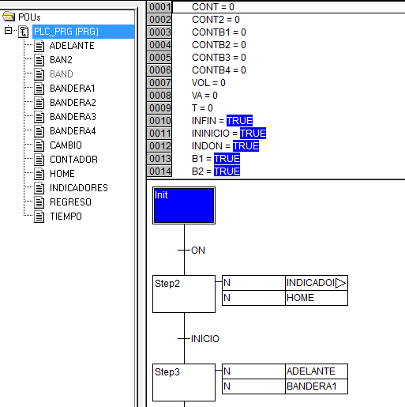
Tomado de: los autores en Software de simulación
La figura 26. Muestra el desarrollo de la simulación, el estado en azul de las variables son las variables que se han inicializado y que estarán activas durante el estado activo de la etapa, para los lectores se debe mencionar que el lenguaje Grafcet funciona por medio de etapas y transiciones, de tal manera que conforme se active una transición, esta activará inmediatamente la etapa siguiente y desactivando la etapa anterior.

Figura 27. Rutinas, variables asignadas e inicializadas y estructura de programación del Grafcet
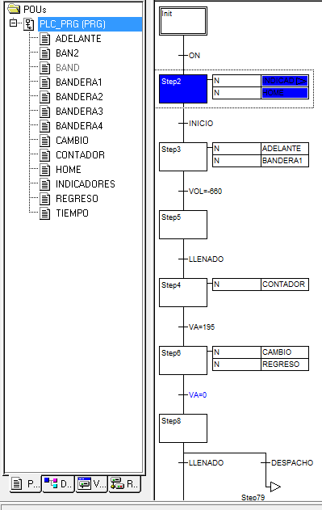
Tomado de: los autores en Software de simulación

La Figura 27 muestra una parte del programa cuando la volqueta llega hasta la tolva delimitándola una primera bandera para su perfecta ubicación, luego empieza el cargue con la primera bachada, se activa el sensor y comienza el conteo dando visualización al conductor y también al operario, cada seis bachada, la volqueta cambia su posición a una segunda bandera y asi hasta llegar a la cuarta bandera cuando finalice la totalidad de las bachadas se activa la alarma para que la volqueta se retire.

4.3 Producto Obtenido

Una vez realizada la programación se obtiene el Scada de proceso, el cual se presenta a continuación
Figura 28. Scada de proceso de cargue y conteo de mezcla de asfalto
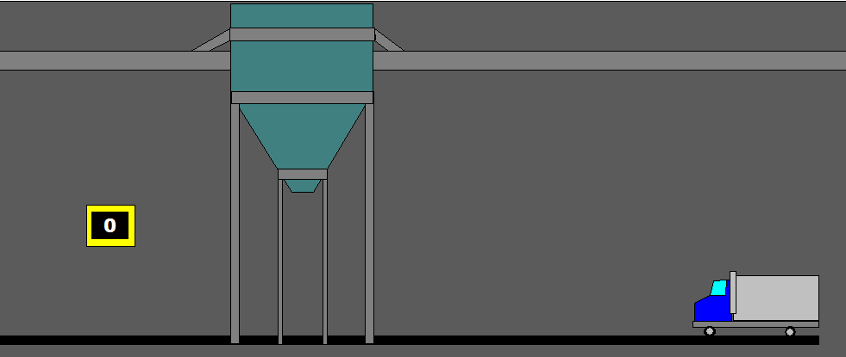
Tomado de: los autores en Software de simulación

Figura 29. Scada de proceso de cargue, conteo de mezcla de asfalto y panel de control
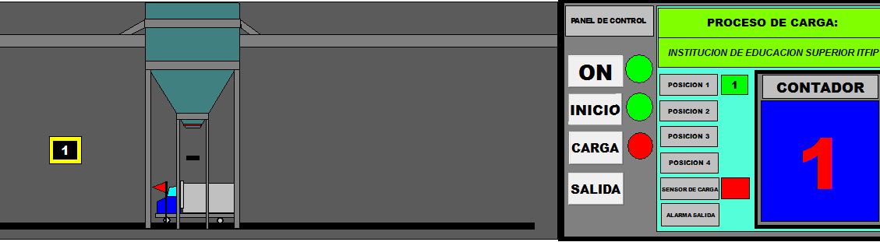
Tomado de: los autores en Software de simulación

Figura 30. Scada de proceso de cargue, conteo de mezcla de asfalto, panel de control y alarma de salida (sirena).

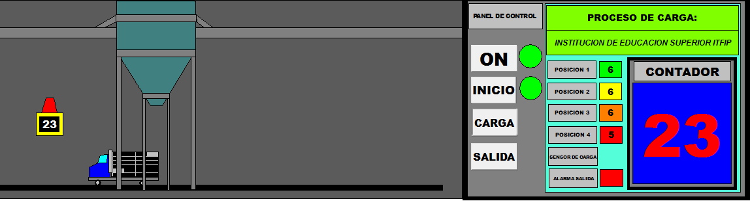
Tomado de: los autores en Software de simulación

Las figuras 27, 28, 29 nos muestra el diagrama de proceso, de este se tomarán algunas capturas de pantalla de la simulación que serán presentadas en los anexos para efectos de verificación de las banderas de posición que se emplearán para indicarle al conductor del vehículo que debe desplazarse a hasta la posición siguiente para ir así distribuyendo la carga de manera uniforme en el platón de la volqueta, luego se presenta el HMI del proceso, esta se refiere a la pantalla de control donde se ejecutarán las órdenes de carga, posición y partida del vehículo y se tendrá visualización de cuántas cargas se han realizado, todo esto quedará ubicado a una distancia considerable del proceso, lo cual quiere decir que la presencia del operario directamente en el proceso se ha suprimido y se ha ubicado ahora en un espacio protegido que tenga visualización y control de las acciones que allí se estén realizando.
Figura 31. HMI diseñada para controlar el proceso
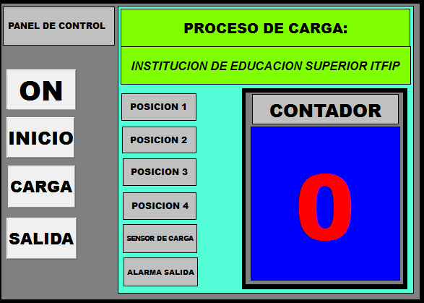
Tomado de: los autores en Software de simulación

La HMI anterior se construyó con el mismo Software de simulación y está concatenada con el Scada pues emplea los mismos bloques y variables que se emplearon para la visualización dinámica.

4.4 Elementos empleados

Luego de la simulación realizada se presenta un listado de elementos necesarios para la implementación del proyecto, estos elementos hacen parte de la propuesta a la empresa, quienes deberán evaluar en términos financieros la inversión frente a la forma en que ejecutan actualmente su proceso y el riesgo que mantienen al tener un operario vinculado directamente, sin embargo en este documento se omitirán precios de consecución de los equipos para no perder el horizonte del proyecto como tal, la tabla es la siguiente:
Tabla 1. Listado de elementos necesarios para la implementación
Elemento | Cantidad | Aplicación
Pantalla HMI | 1 | Pantalla dedicada para hacer el control del proceso, estarán allí los mandos del proceso.
Estación PC | 1 | Estación donde se visualizará el Scada de proceso en tiempo real.
Banderas | 4 | Elementos físicos empleados para indicar al vehículo cuánto moverse.
Sensor óptico | 6 | Sensores empleados para cada bandera y para la tolva, estos enviarán la señal a la estación central.
PLC | 1 | Dispositivo que funcione como RTU enviando los datos a la estación.
Display siete segmentos | 1 | Indicador lumínico que muestra el número de descargas que se realizan en el vehículo, este sistema debe contar con un conversor de binario a siete segmentos.
Sirena | 1 | Indicador sonoro que anuncia la partida del vehículo del sitio de descarga.
Cableado |  | Para labores de instalación
Conectores |  | Para labores de instalación
Herramientas |  | Para labores de instalación

CRONOGRAMA

ACTIVIDAD A DESARROLLAR | TIEMPO (Semanas)
Identificación del problema | x | x
Revisión bibliográfica y estado del arte | x | x | x
Planeación de la solución |  |  |  | x | x | x | x | x
Diseño de la solución – simulación |  |  |  |  |  |  |  | x | x | x | x
Documentación y entrega |  |  |  |  |  |  | x | x | x | x | x | x

CONCLUSIONES Y RECOMENDACIONES

- Se estima que todo proyecto de automatización debe contar siempre con una estructura de simulación primero que permita el libre desarrollo de la dinámica del mismo y así sirva como referente para luego dar el paso a la construcción de una solución.

- Se verifica con la simulación y la ejecución del proyecto que el lenguaje más completo para lograr los objetivos es el Grafcet, pues es un lenguaje que se ajusta al manejo de la dinámica del proceso y al control del mismo dentro del mismo entorno.

- La solución propuesta se escogió con el fin de abaratar los costos que pueda tener a largo plazo la empresa con el operario vinculado directamente dentro del proceso y que además permite tener un control y monitoreo de las variables que intervienen en las acciones, teniendo en cuenta que el objetivo está centrado en el cargue y no en la producción dentro de la tolva.

- El empleo de indicadores de siete segmentos y de sirenas suprimen la acción manual de estar indicando al vehículo cuánto moverse y en qué momento debe moverse, lo que implica gastar tiempo.

- Se observa que la empresa en cuestión utiliza procesos manuales para otras labores, lo que es posible integrar en un futuro mas acciones en un entorno de automatización completo empleando tecnologías de interconexión de redes industriales.

Ahora en cuanto a las recomendaciones que se dan para la implementación del proyecto y que termina siendo una sección de trabajos futuros es:
- Importante realizar un CAD del proceso con el ánimo de saber en qué punto instalar las banderas indicadoras y mostrar físicamente cómo será la implementación.

- Para la implementación es necesario continuar con la misma familia que se ha trabajado en la simulación, esto quiere decir que la estación y el PLC se recomiendan pertenezcan a la casa ABB, así mismo la pantalla HMI debe ser una pantalla compatible con la familia del PLC y la estación de visualización.

- Es importante tener en cuenta la conectividad de los equipos a nivel de red, pues los elementos que se empleen deberán soportar cable de red con el fin de crear una LAN industrial que mejore el fluir de los datos en la ejecución del proceso.

- Es importante tener en cuenta que en la implementación se debe contar con un sistema que aísle de polvo y humedad a los sensores y unidades, ya que estas estarán en el exterior y podrían estar siendo afectadas.

- En el desarrollo del marco teórico y estado del arte del proyecto se menciona sobre las bases de datos que deben implementarse si es necesario el almacenamiento de datos para luego ser presentados en modo informe

ANEXOS

ANEXO A: Imágenes Del Proceso De Carga Actual En La Empresa
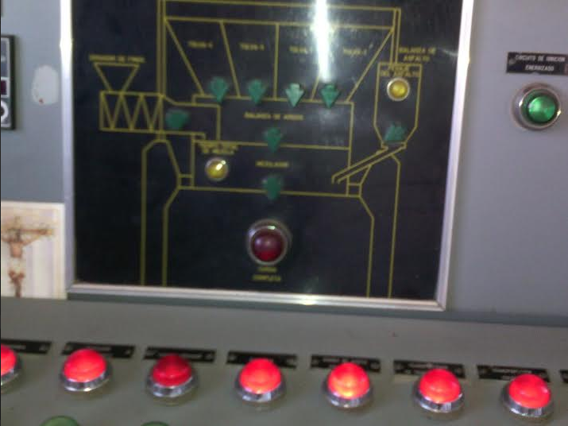

Imagen Del Proceso De Carga Actual En La Empresa
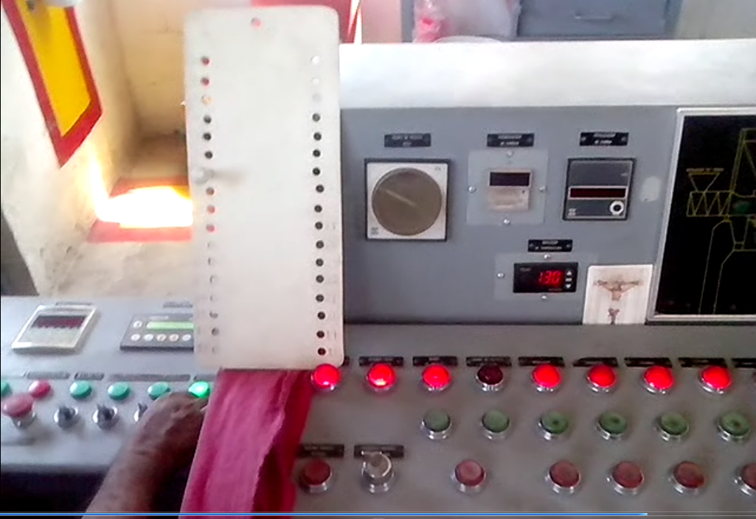
Imagen comunicación visual auxiliar y operario.
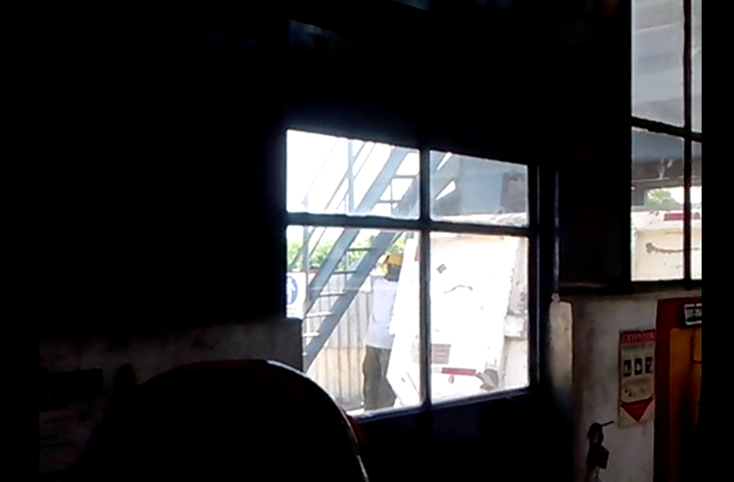
Imagen Carga Actual En La volqueta 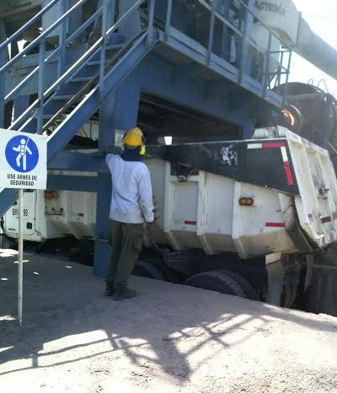
Imagen Carga Actual En La volqueta
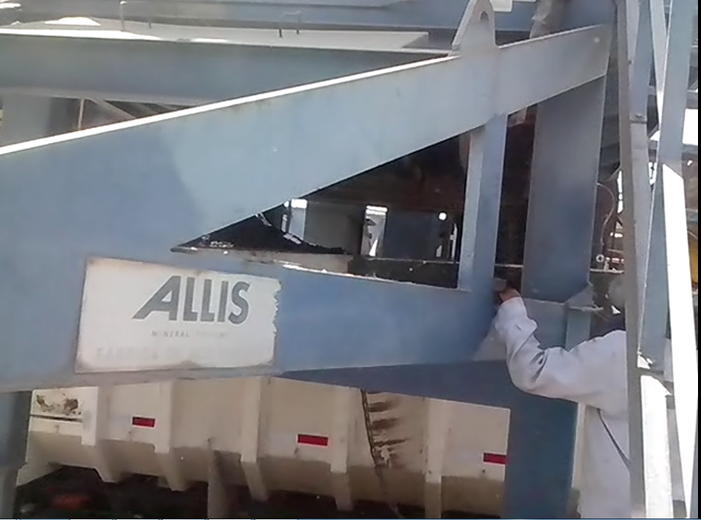

Imagen banda de carga maquina Asfalto tm35 Faco Allis
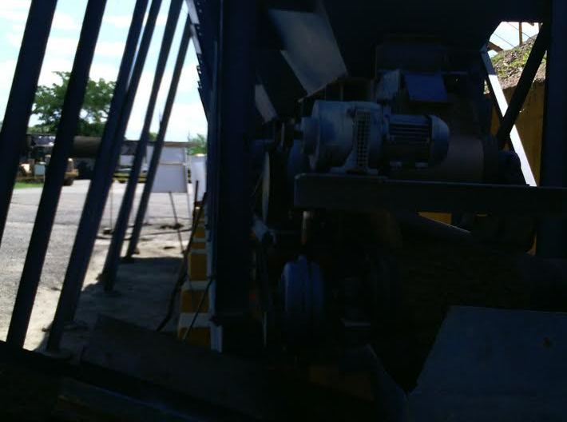
Imagen banda de carga maquina Asfalto tm35 Faco Allis

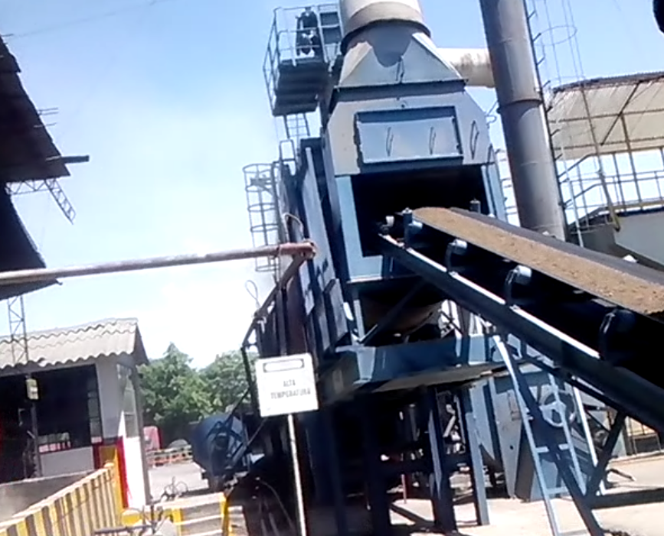
Imagen maquina Asfalto tm35 Faco Allis
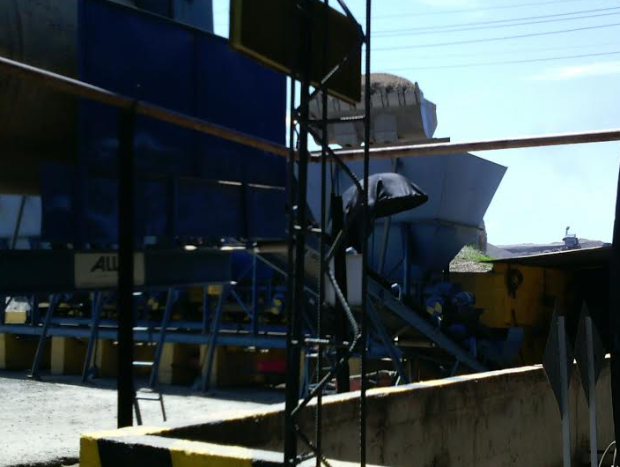
Imagen maquina Asfalto tm35 Faco Allis
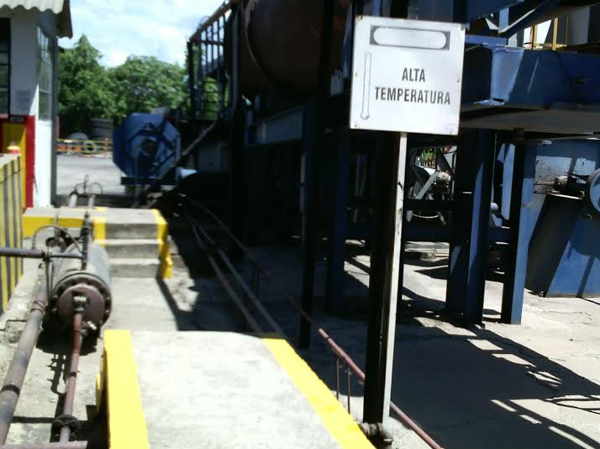

REFERENCIAS Y BIBLIOGRAFÍA

[1] Automatización en plantas cementeras, http://repositorio.bib.upct.es/dspace/bitstream/10317/142/9/8.pdf

[2] Montes Pita,María José, (2008). Análisis y propuestas de sistemas solares de alta energía que emplean agua como fluido calorífero, Tesis de Grado,Escuela Técnica Superior de Ingenieros Industriales.

[3] Mario Alberto, Salazar Barreto, (2007), Modulo De Instrumentación Virtual Para Torres De Perforación Petrolera, Tesis de Grado, Universidad Distrital.

[4] Sánchez Briceño, Gabriel (2007) Desarrollo De Sistema Scada Para El Control De Caudal Basado En Linux, Tesis de Grado, UNIEXPO.

[5] Gutierrez Ramirez, Humberto , Automatización Industrial: Teoría y Laboratorio, Universidad Distrital Francisco José de Caldas, primera edición 2010.

[6] Rivera, D.E., M. Morari y S. Skogestad;"Internal model Control 4. PID ControllerDesign", Ind. Eng. Chem. Process Des. Dev.(EUA), Vol. 25, pag. 252 – 285, 1986.

[7] Techmation, Inc.; "PROTUNER 32 Ap-plication Manual", Enero 1999.

dspace.uniandes.edu.co:5050/ dspace/bitstream/1992/535/1/mi_956.pdf

